**182-F-FunctionoFoldTest-U-D-B测试用例文档**

**测试目标：**书写程序，检查程序中的函数是否可以折叠恢复，检查函数的括号缩进的形式被打乱后是否可以折叠恢复

**重要级：**中

**优先级：**中

**测试背景：**程序可以正确新建文件，并且可以正常输入字符。

**前置条件：**无

**测试环境：**Window 11

**测试阶段：**单元测试

**自动化标识：**False

**测试步骤：**

1. 输入测试代码

include <stdio.h>

int main(){

while(1){

while(1){

while(1){

int a=0;

}

}

}

}

（2）对检查函数折叠恢复，检测时针对函数的括号缩进的形式被打乱后的函数进行折叠恢复检测

**预期结果：**

函数的括号缩进的形式被打乱后的函数的折叠恢复可以正常执行。

**预期测试工作量：**3min

**实际结果：**

函数的括号缩进的形式被打乱后的函数的折叠能正常执行。如下：

折叠：

恢复：

折叠

恢复：

折叠：

恢复：

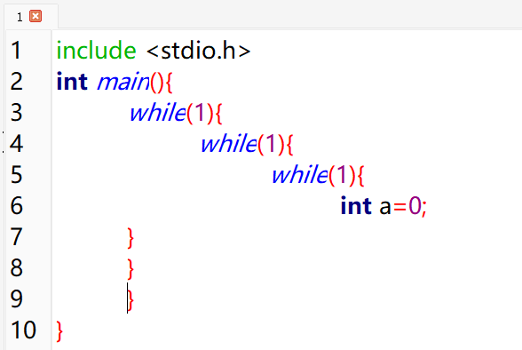

**测试结论：**

测试成功，函数的括号缩进的形式被打乱后的函数的折叠恢复可以正常执行。